Doel:

We gaan dit verslag in 4 stappen doen.

- Onderzoeken

Na gaan welke technologie er bestaan en welke het best is voor onze toepassingen.

- Berekenen:

eerst de theorie en opbouw van de kring onderzoeken.

- Meten:

in het labo de gebouwde kring onderwerpen aan grondige metingen en deze noteren.

- Conclusie:

na gaan of er bijzonderheden zijn of dat we iets over het hoofd gezien hebben en bijgevolg nog verder onderzoek moeten doen ( eventueel bijkomend verslag ).

onderzoek
Er zijn verschillende soorten level shifters, en de keuze hangt af van factoren zoals de richting (unidirectioneel of bidirectioneel), de snelheid, de spanning en het type signaal. Hier zijn de meest voorkomende types:

1. Transistor-gebaseerde Level Shifters
- MOSFET Level Shifters:
Gebruiken een MOSFET (meestal n-kanaal) en weerstanden. Veel gebruikt voor bidirectionele signalen, vooral bij I²C-bus en SPI.
- Bipolaire Transistor Level Shifters:
Gebruiken NPN-transistoren. Eenvoudig en goedkoop, maar meestal unidirectioneel.

2. Dedicated Level Shifter IC's
- Unidirectionele Level Shifters:
- Specifiek voor één richting, zoals de 74HCT245, ideaal voor hoogfrequente digitale signalen.
- Bidirectionele Level Shifters:
Kunnen signalen in beide richtingen omzetten zonder dat een extra signaal nodig is om de richting te bepalen, zoals de TXB0108 en TXS0108.
- Open-drain Level Shifters:
Specifiek voor protocollen zoals I²C. Populaire IC's zijn de PCA9306 en TCA9406.

3. Capacitieve Level Shifters
- Gebruiken capaciteiten om de signaalspanning aan te passen. Ze zijn ongebruikelijk voor digitale signalen en worden meestal gebruikt in specifieke toepassingen.

4. Optocoupler-gebaseerde Level Shifters
- Gebruiken optocouplers om een galvanische scheiding te creëren en de signaalspanning aan te passen. Ideaal voor isolatie van signaalbronnen.

5. Resistieve en Dioden Level Shifters
- Maken gebruik van weerstanden en diodes om de spanning aan te passen. Goedkoop, maar minder nauwkeurig en betrouwbaar voor hoogfrequente signalen.

Het type level shifter dat je kiest, hangt dus af van je specifieke behoeften in termen van spanning, snelheid en richting van het signaal.

Wij gaan 3 scenario’s onderzoeken:

- Een schakeling van 2 transistors om van 3.3 V naar 5V te gaan .
- Een spanning deler om van 5V naar 3.3 te gaan.
- En een mosfet schakeling om van 3.3V naar 5V en terug te gaan.

Werking transistor:

Er zijn 2 soorten transistoren, namelijk de NPN- en de PNP transistor. Deze worden hieronder beschreven.
NPN transistor:
De B staat voor “Basis”, de C voor “Collector en de E voor “Emitter”,
Bij de NPN transistor staat de pijl van de transistor af gericht. Deze transistor wordt vaak gebruikt wanneer het een ‘massaschakeling’ is, waarbij de Emitter aan de massa is verbonden.

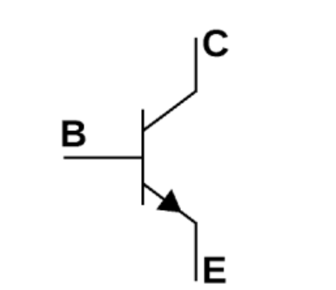

PNP transistor:
Bij de PNP transistor staat de pijl naar de transistor toe gericht. Een handig ezelsbruggetje voor PNP is dan ook wel “Pijl Naar Plaat”.
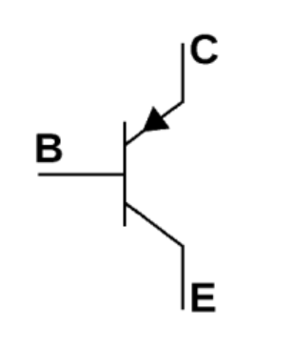

Werking:

In de afbeelding staat links de basis, boven de collector en onder de Emitter. Als er een basisstroom gaat lopen (blauwe pijl), volgt deze zijn weg naar de Emitter. Daardoor gaat er ook een collectorstroom naar de Emitter lopen. Zodra de basisstroom wegvalt, stopt ook de stroom van collector naar Emitter.
Als er een halve basisstroom gaat lopen, gaat ook de halve stroom (vergeleken met I max.) lopen. Er is dus duidelijk te zien dat de stroom die door de transistor geschakeld wordt (van C naar E) volledig afhankelijk is van de hoogte van B.
Een transistor heeft ook altijd spanningsverliezen wegens de PN overgang. Tussen de Basis en Emitter is dat 0,7 Volt en tussen de Collector en de Emitter 0,3 Volt.
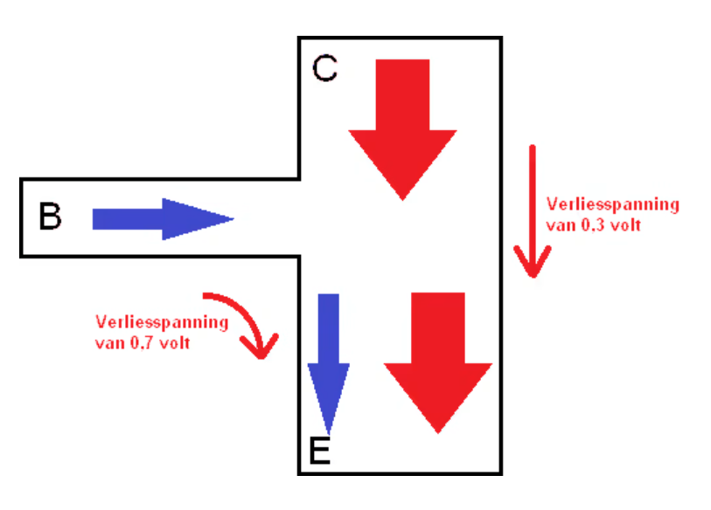

Formules transistor :
$$I_{Collector}=\frac{{(U}_{c}-U_{ce sat})}{R_{c}}$$
I_{collector} = stroom die door pinnen CE vloeit.
U_{c} = spanning die aangesloten word aan de collector pin zijde.
U_{ce sat} = dit is het spanning-verlies die over pinnen CE staat al de transistor in geleiding is deze is 0.3V.
R_{c} = de weerstand die aangesloten word op de collector pin.
$$R_{c}=\frac{U_{c}}{I_{c}}$$
Hierin dient men wel rekening te houden met de versterkingsfactor (H_{fe} ) van de transistor .
Daar een transistor een max toelaatbare stroom door CE mag lopen.

$$I_{b}=\frac{I_{c}}{HFE}$$
I_{b} = de stroom die door de basis loopt van de transistor.
HFE = de versterkingsfactor van de transistor.

$$IBK=1.5*I_{b}$$
Bij elke transistor schakeling geldt een veiligheidsmarge van 1.5 keer de basisstroom.

$$R_{b}=\frac{U_{b}-U_{be}}{IBK}$$
R_{b} = de weerstand van de basis.
U_{b} = de spanning die op de basis word aangesloten.
U_{be} = het spanningsverlies tussen de pinnen BE van 0.7V

Transistorkarakteristiek: NPN
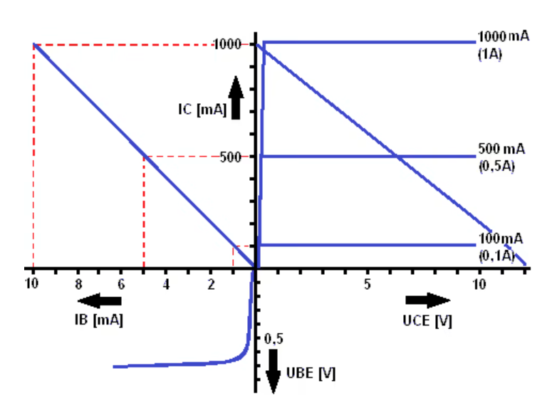
1e kwadrant : (rechts boven) = UCE – IC
Tot aan 0,3 volt loopt de lijn schuin omhoog. Dit gebied is UCEsat (verzadiging van de transistor). Daarna loopt de lijn nagenoeg horizontaal.
2e kwadrant : (links boven) = IB – IC
Hier wordt het verband tussen UB en IC aangegeven. IC = HFE * IB, met in dit karakteristiek HFE= 10, dus IC is 10 keer zo groot als IB.
De veiligheidsfactor van IB = 1,5 * IBK is hier nog niet in mee gerekend.
3e kwadrant : (links onder) = UBE – IB
De verliesspanning tussen de basis en Emitter van een transistor is de drempelspanning van een diode.
De drempelspanning is 0,7 Volt. Vanaf deze spanning gaat de transistor geleiden en gaat de basisstroom IB lopen.

Merk op dat in dit verslag de berekende waarden niet de fysieke waarden zijn daar er maar sommige typen bestaan (E12 reeks).
Men zal dan bij benadering de dichtstbij gelegen waarde nemen naar beneden.
Dit om ervoor te zorgen dat ouderdom en slijtage van de componenten de schakeling niet zouden beïnvloeden.

Transistor als versterker

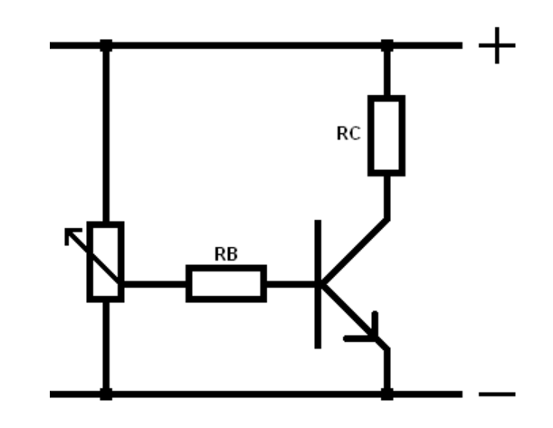
De transistor kan als versterker worden toegepast. De basisstroom kan worden veranderd door het verdraaien van een potentiometer.
Door het laten variëren van de basisstroom, wordt de versterkingsspanning, en daarmee de spanning over de collector-emitter verandert.

Mosfet
MOS-transistor algemeen:
De MOSFET (dit is de afkorting van Metal Oxyde Semiconductor Field Effect Transistor) wordt in vele microcontrollers toegepast.
De MOSFET is het beste te vergelijken met een gewone transistor, omdat zowel de FET als de transistor drie aansluitingen hebben en hiermee in staat zijn om stromen te sturen.
Het verschil tussen de FET en de gewone transistor is dat de FET alleen een spanning nodig heeft om te schakelen, terwijl de transistor stroom nodig heeft.
De FET wordt dus energieloos gestuurd, wat ten goede komt voor de minimale warmteontwikkeling in een microcontroller.
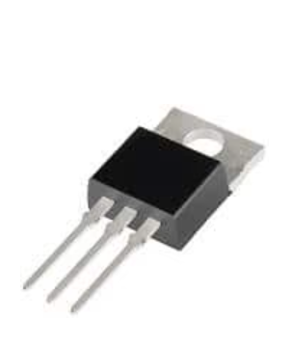
In de afbeelding is een MOSFET te zien. De drie pootjes zijn de aansluitingen “gate”, “drain” en “source”.

MOS-transistor als schakelaar:
Bij de N-MOS-transistor moet de gate positief worden om de FET in te schakelen.
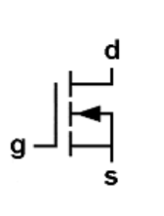
De linker aansluiting worde de GATE genoemd.
De bovenste wordt de DRAIN genoemd.
De onderste wordt de SOURCE genoemd.

Als op de gate een positieve spanning wordt gezet, ontstaat onder invloed van het elektrische veld, direct onder de gate-isolatie een grote concentratie van elektronen.
Tussen de drain en source ontstaat zo een n-kanaal, wat een directe geleiding tussen de drain en de source mogelijk maakt.
De pijl in het symbool geeft de elektronenstroomrichting aan.
Bij de n-MOS is de pijl naar het kanaal toe gericht.
De gate wordt ook wel de stuurelektrode genoemd. De drain komt t.o.v. de gewone transistor het meest overeen met de collector en de source met de emitter.
Tussen de drain en de source is normaal geen geleiding mogelijk, omdat hiertussen een np-pn-overvang zit. Dit is vergelijkbaar met twee diodes met de kathode tegen elkaar.

Benodigheden

step-up shifter :

Weerstanden:
Type: E12 merk: Velleman
- RC₁ = 100 Ω
- Rb₁ = 10KΩ
- Rb₂ = 20KΩ
- RC₂ = 330 Ω

Transistors:
N3904
BC546B

Breadboard :
Merk Velleman
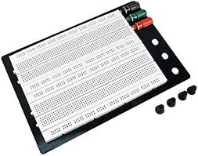

Jumperkabels voor breadboards Meetpenen van Velleman
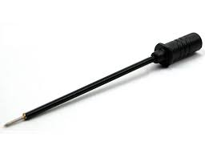
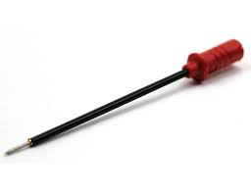
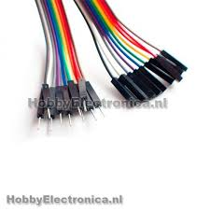

Voedingsbron : merk Keysight type : EDU36311A 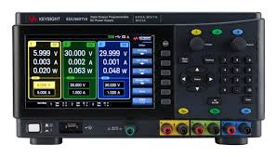

Digitale oscilloscoop: merk keysight type : DSOX1204G
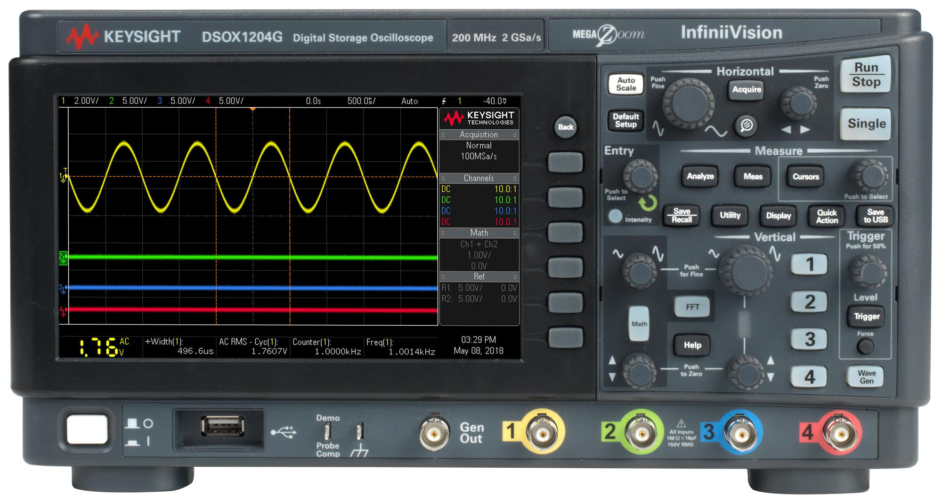
Waveform generator : merk keysight type : EDU33212A
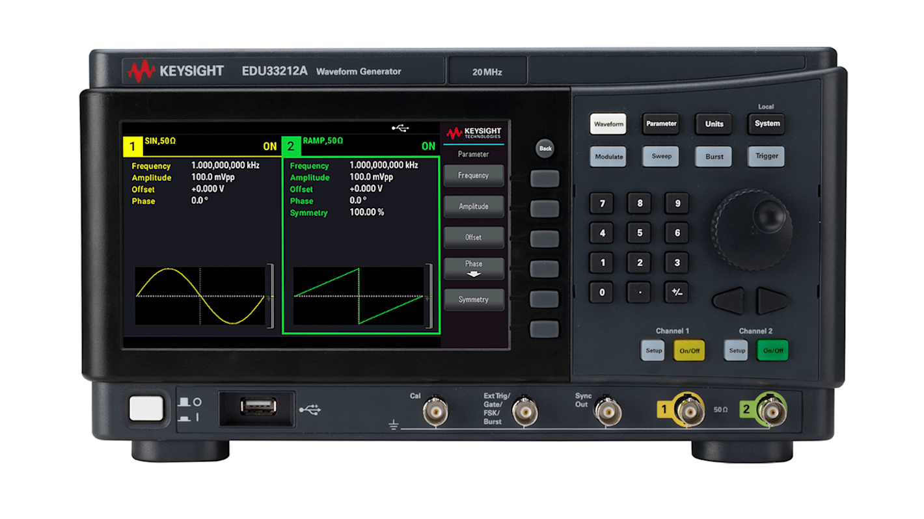

Bi-directionele level shifter

Weerstanden:
Type: E12 merk: Velleman
- R1 = 10KΩ
- R2 = 10KΩ

Mosfet :
BS170

Breadboard :
Merk Velleman


Jumperkabels voor breadboards Meetpenen van Velleman




Voedingsbron : merk Keysight type : EDU36311A 

Digitale oscilloscoop: merk keysight type : DSOX1204G

Waveform generator : merk keysight type : EDU33212A


Step-down level shifter:

Weerstanden:
Type: E12 merk: Velleman
- R1 = 2.2KΩ
- R2 = 3.3KΩ

Breadboard :
Merk Velleman


Jumperkabels voor breadboards Meetpenen van Velleman




Voedingsbron : merk Keysight type : EDU36311A 

Digitale oscilloscoop: merk keysight type : DSOX1204G

Waveform generator : merk keysight type : EDU33212A


Berekeningen:

Step up shifter
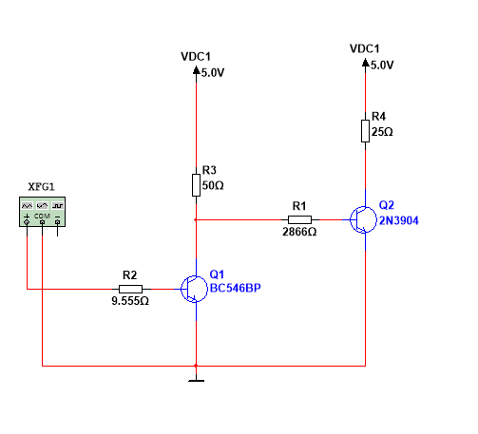
Men dient 2 transistor te gebruiken omdat door de eigenschap van een NPN transistor het signaal aan de collector geïnverteerd word dit lost men op door een 2de transistor te schakelen zodat deze opnieuw het signaal inverteert.

Men dient ook rekening te houden met de maximale toelaatbare continue stroom door de pinnen CE. Voor de 2N3904 bedraagt dit namelijk 200mA.
Voor de BC546B is dit 100mA.

Eerst gaan we alles voor 2N3904 berekenen
$$R_{4}=\frac{{VDC}_{1}}{I_{c}}=\frac{5V}{0.2A}=25 Ohm$$
$$I_{b}=\frac{I_{c}}{HFE}=\frac{0.2A}{195}=0.001A=1mA$$
$$R_{1}=\frac{U_{b}-U_{be}}{I_{b}*IBK}=\frac{5V-0.7V}{0.001*1.5}=2866 Ohm$$

Nu gaan we alles berekenen voor de BC564B
$$R_{4}=\frac{{VDC}_{1}}{I_{c}}=\frac{5V}{0.1A}=50 Ohm$$
We nemen hier 0.1A omdat dat de maximale stroom door de CE pinnen is .
$$I_{b}=\frac{I_{c}}{HFE}=\frac{0.1A}{346}=0.0003A=0.3mA$$
$$R_{1}=\frac{U_{b}-U_{be}}{I_{b}*IBK}=\frac{3.3V-0.7V}{0.0003*1.5}=9 555 Ohm$$

Bi-directionele level shifter
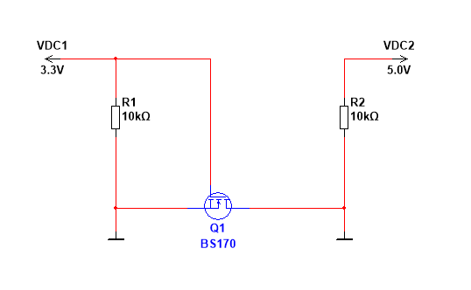
Uitleg van het circuit:
Stroombronnen (VDC1 en VDC2) :
- VDC1 is de lagere spanningsbron, met 3,3 V.
- VDC2 is de hogere spanningsbron, met 5V.
Pull-up weerstanden (R1 en R2) :
- R1 (10kΩ) is aangesloten op de 3.3V-zijde (VDC1) en trekt de signaallijn omhoog naar 3.3V wanneer de MOSFET is uitgeschakeld.

- R2 (10kΩ) wordt aangesloten op de 5V-zijde (VDC2) en trekt de signaallijn aan die zijde omhoog naar 5V.

MOSFET (Q1, BS170) :
- De MOSFET wordt gebruikt als schakelaar. De source is aangesloten op de 3.3V-kant (VDC1) en de drain is aangesloten op de 5V-kant (VDC2).

- De gate is ook aangesloten op de 3,3V-zijde (VDC1).

Werking :
Bidirectionele niveauverschuiving :
Wanneer de 5V-zijde (VDC2) hoog is en de 3.3V-zijde laag:
De MOSFET staat uit, waardoor R1 en R2 onafhankelijk van elkaar hun respectievelijke lijnen naar 3,3 V en 5 V kunnen trekken.
De signalen zijn aan elke kant geïsoleerd, waarbij elke lijn hoog wordt getrokken door zijn respectievelijke weerstand.
Wanneer de 5V-zijde (VDC2) laag wordt:
De diode van de MOSFET geleidt, waardoor ook de 3,3V-zijde (VDC1) naar beneden wordt getrokken.
Hierdoor kan een laag signaal van de 5V-kant worden overgedragen naar de 3,3V-kant.
Wanneer de 3.3V-zijde (VDC1) laag wordt:
De MOSFET wordt ingeschakeld en laat stroom vloeien van de 3.3V-kant naar de 5V-kant, waardoor beide kanten laag worden getrokken.
Hierdoor kan een laag signaal van de 3,3V-kant worden gereflecteerd op de 5V-kant.

Step-down level shifter

Dit is een gewone spannings-deler
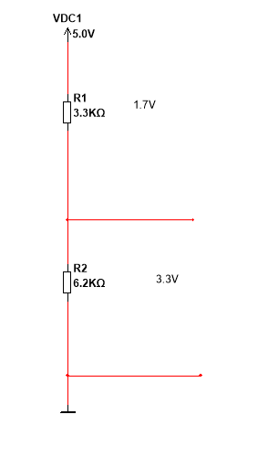

Om een spanning van 5V naar precies 3.3V te verlagen met een spanningsdeler, moeten de waarden van de weerstanden zorgvuldig worden gekozen.

Spanningsdeler Formule
De uitgangsspanning (V_{out}) van een spanningsdeler wordt gegeven door:
$$V_{out}= V_{in}*\frac{R2}{R1+R2}$$
waar:
- V_{in}​ de ingangsspanning is (in dit geval 5V),
- R1 en R2 de weerstanden van de spanningsdeler zijn,
- V_{out}​ de gewenste uitgangsspanning is (in dit geval 3.3V).
We willen dat V_{out} = 3.3V wanneer V_{in}= 5V

Berekening van de Weerstandwaarden
Herschik de formule om de verhouding tussen R1 en R2 te vinden:
$$\frac{R2}{R1+R2}=\frac{V_{out}}{V_{in}}=\frac{R2}{R1+R2}=\frac{3.3}{5}=0.66$$
Nu hebben we de verhouding tussen R1 en R2:
$$\frac{R2}{R1}=\frac{0.66}{1-0.66}=1.94$$

Voorbeeld Weerstandwaarden
Kies bijvoorbeeld:
- R1 = 3.3 kΩ
- R2 = 6.4 kΩ
Met deze waarden kunnen we het resultaat controleren:
$$V_{out}=5*\frac{6.4}{3.3+6.4}=3.29V$$

Gemeten:
Ik heb samen met Geal gemeten op de schakeling van de step-up shifter

We zagen dat onze schakelingen apart perfect werkten maar zodra we ze aan elkaar koppelden dat deze niet meer functioneerde .

En hebben geen echte metingen kunnen doen wegens het nog moeten verder uitwerken en problemen tegenkomen waar we niet wisten hoe dit kwam.
Gevoed door onze onervarenheid in de materie hebben we toch geprobeerd om er het beste van te maken .
Het is wel pijnlijk duidelijk geworden dat we hier zeker tegen de limieten van onze “huidige” kennis zijn aangelopen . 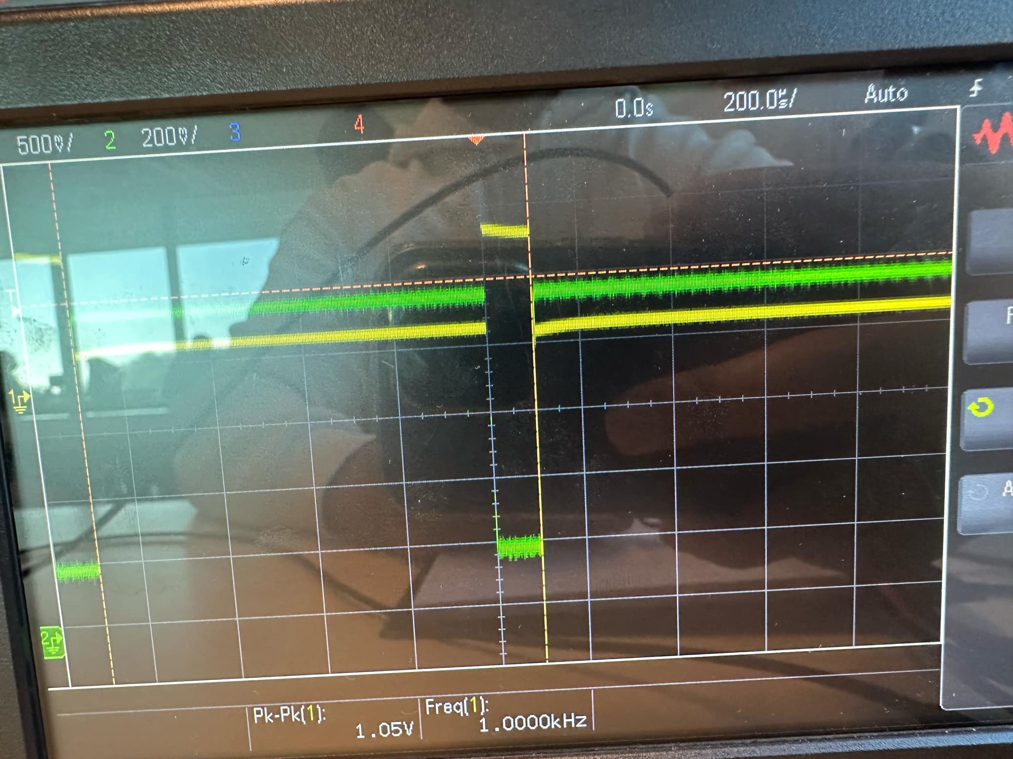

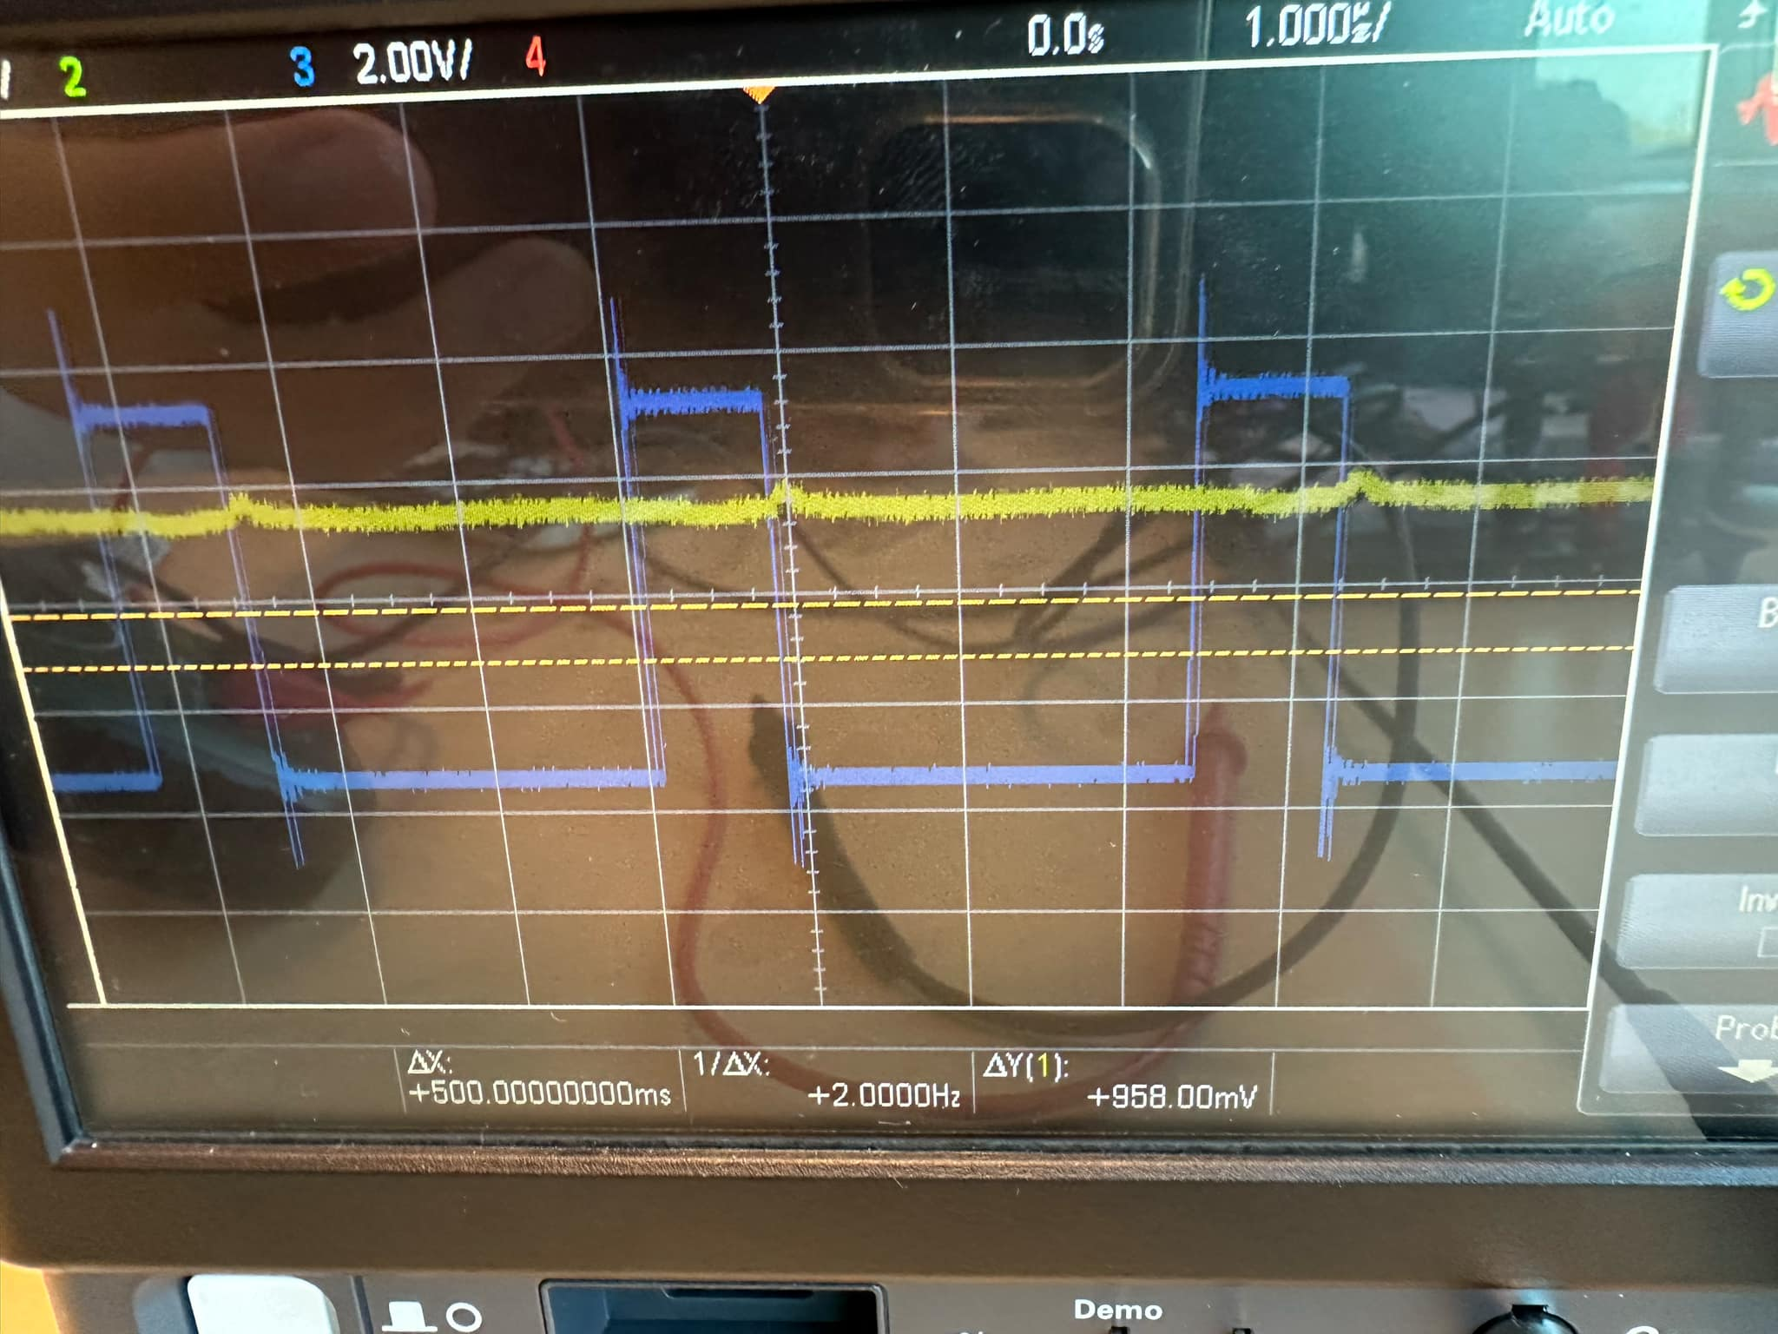

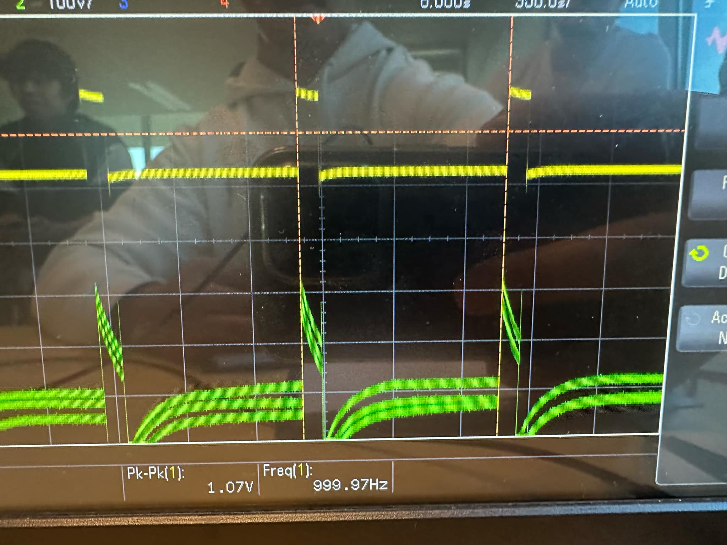

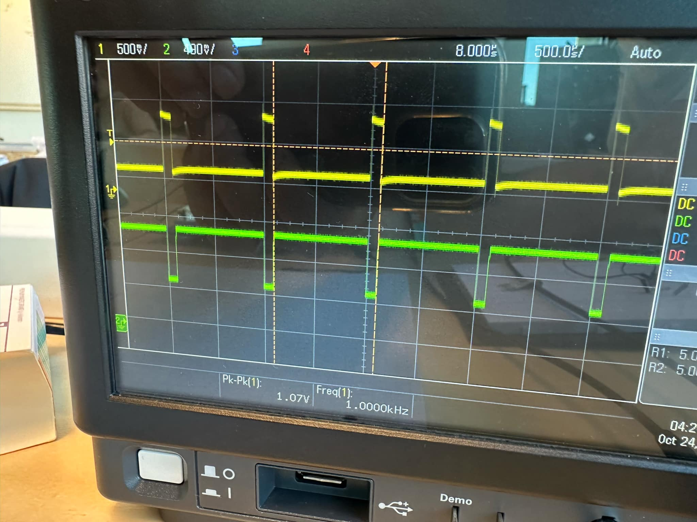

Conclusie:

Dit is toch wel een zeer bewogen zo niet frustrerende ervaring geweest .
Het heeft mij in zeker zin toch wel nieuwe concepten en manieren om info te verzamelen en analyseren bijgebracht.
Er is pijnlijk blootgelegd dat er zeker nog ruimte is om te verbeteren en hoe weinig ik eigenlijk weet over de wondere wereld van elektronica.
Ik ben zeker niet arrogant genoeg om te zeggen dat ik veel kende van elektronica maar hier is duidelijk geworden hoe weinig ik nog maar weet.
Na dit gezegd zijnde wil ik toch even een paar punten die mij opgevallen zijn meegeven:
- Bij de step-down schakeling is het zeker belangerijk om het opgewekte vermogen in rekening te brengen.
Dit in functie van welke type weerstanden er moeten gebruikt worden.
Tevens moet men ook rekening houden met de weerstand die parallel wordt aangesloten op R2 omdat in een parallele-schakeling de som van de weerstaden kleiner is dan de kleinste aparte weerstand.

- De bi-directionele levelshifter
Kan men ook gebruiken als een uni-directionele maar dan dient men een diode tussen de source en drain te plaatsen in de zin waar men naartoe wilt gaan
Richting 5V om step-up te doen.
Richting 3.3V om step down te doen.
Dit is ideaal voor i²c en UART protocollen die bi-directioneel werken.
Dit is in principe ook vermogen loos waardoor er geen warmte word ontwikkeld.

- Voor de step up shifter
Dient men zeker rekening te houden met het feit dat je de beta(HFE) waarden zeker moet respecteren daar die de Ic stroom bepalen.

Alsook het feit dat wanneer je de frequentie opdrijft je zal zien dat er meer en meer de 2de transistor begint na te ijlen ( een vertraging = niet meer kan volgen als het ware).

Er moet ook rekening worden gehouden dat niet elke transistor dezelfde is en dus bijgevolge enkel maar bij benadering datesheet heeft.
Dit is belangerijk weeral voor de beta waarde van de transistors.

Bij de simulaties bleek alles te werken tot we het in het echt deden.
Volgens mij komt dat voort uit het feit dat de simulatie uitgaat van de perfecte situatie.

Daaruit kan je zeker het nut nog eens zien van hoe belangerijk het is om zeker eens in de praktijk een prototype of test opstelling te maken .

